VAS-förändringar relaterade till röntgensystemet Sectra

Röntgensystemet Sectra, som nu är infört på röntgen i norra Halland, kan skicka olika statusmeddelanden till VAS. Nedan beskrivs de meddelanden som går över till VAS. Förändringarna gäller för remisser som skickats till röntgen i norra Halland fr o m 2020-10-01 kl 08:15.

Bekräftad röntgenremiss visas i RE14
När röntgen tagit emot och registrerat remissen i Sectra visas detta med ett datum i kolumn Bekräftad i formulär RE14.

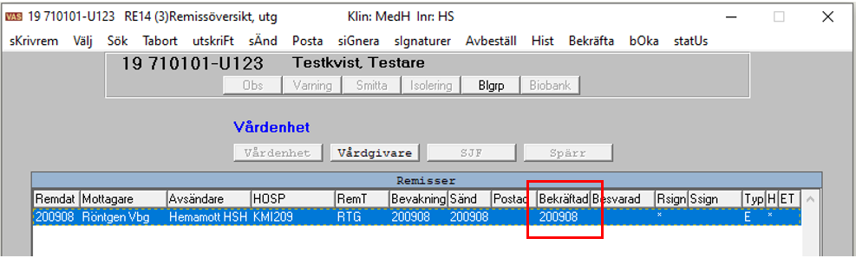

Ändrad visning i RT65, Planerade undersökningar
När röntgen i Sectra ändrar beställd undersökning eller lägger till undersökning blir röntgenremissen i VAS uppdaterad och aktuella undersökningar i röntgensystemet visas i formulär RT65 Röntgenöversikt under ramen Planerade undersökningar och i remissen via RE14 Remissöversikt, utg. Det skapas historik på remissen i VAS.

När en undersökning fått en bokad tid i Sectra ändras tidigare t ex RE0923 i kolumn Datum till att visa bokat datum och tid i kolumn Datum och Kl.

